LEMONCAPS
Indústria e Comércio Ltda — Fabricação de Suplementos Alimentares

GUIA DE LAYOUT DE RÓTULOS
PADRÃO LEMONCAPS PARA CRIAÇÃO DE ARTE — MANUAL DO DESIGNER
Cápsulas - Pó Solúvel - Líquido/Gotas - Gummies
Documento de entrega ao cliente e ao designer gráfico. Define ONDE cada elemento fica no rótulo, em que proporção, em que dimensão e em que especificação de arquivo. As dimensões e os materiais são os efetivamente usados na linha Lemoncaps.
Empresa | LEMONCAPS Indústria e Comércio Ltda — CNPJ 55.836.075/0001-07
Documento | Guia de Layout de Rótulos para Designer Gráfico
Código | GUIA-ROT-001
Revisão / Data | Versão 02 — 12/08/2026
Relacionados | MOD-ROT-001 (Modelos Ilustrados de Rotulagem); POP-QUAL-004; POP-QUAL-009
Destinatário | Cliente detentor da marca e seu designer gráfico
Elaborado por | Garantia da Qualidade
Aprovado por | Responsável Técnico — Anderson C. Barbosa — CRF/MT 5526

1. COMO USAR ESTE GUIA
- A LEMONCAPS envia ao cliente a Ficha Técnica de Rotulagem (FT-ROT) do produto, com TODOS os textos obrigatórios já redigidos e conferidos.
- O designer NÃO escreve, não reescreve nem resume esses textos: ele apenas os posiciona no layout, seguindo o desenho da forma correspondente (seções 4 a 7).
- Cada forma de apresentação tem desenho próprio, porque mudam o formato da embalagem, o espaço útil e a hierarquia visual.
- Concluída a arte, o designer preenche o checklist da seção 9 e envia o arquivo conforme as especificações da seção 2.
- A Garantia da Qualidade analisa e devolve a arte como APROVADA, APROVADA COM AJUSTES ou REPROVADA. Nenhuma impressão ocorre antes da aprovação formal.
REGRA QUE NÃO TEM EXCEÇÃO: Texto obrigatório não pode ser reduzido, cortado, resumido nem estilizado a ponto de perder legibilidade para caber no espaço. Se não coube, o problema é do layout — aumente o rótulo, reduza o grafismo ou use cartucho. Nunca corte a informação legal.

2. ESPECIFICAÇÕES TÉCNICAS DO ARQUIVO
Item | Especificação exigida
Formato de entrega | PDF/X-4 fechado + arquivo editável (AI, INDD ou CDR)
Modo de cor | CMYK. Nunca RGB. Cores especiais em Pantone identificadas na camada
Resolução de imagens | Mínimo de 300 dpi no tamanho final
Fontes | Convertidas em curvas no PDF final; enviar também o editável com fontes vivas
Sangria (bleed) | 3 mm em todos os lados
Margem de segurança | 4 mm — nenhum texto ou elemento essencial dentro dessa faixa
Faca / dieline | Camada separada, nomeada FACA, em cor especial, marcada como não imprimível
Preto de texto | 100% K puro em textos pequenos. Preto rico apenas em áreas sólidas
Texto mínimo | x-height de 1,5 mm. Tabela nutricional e advertências nunca abaixo de 6 pt
Contraste | Proibido texto claro sobre imagem, degradê ou textura
Sobreposição | Nenhum texto legal cortado por dobra, solda, emenda, alça ou área de cola
Nomenclatura do arquivo | MARCA_PRODUTO_FORMA_vXX_AAAAMMDD.pdf

2.1 Como ler os desenhos deste guia
Linha do desenho | Significado | O que o designer faz
Magenta (externa) | MARGEM DE SEGURANÇA PARA CORTE — sangria de 3 mm | Estender o fundo e as imagens até ela — essa área será cortada
Ciano (intermediária) | MARGEM DE CORTE DO RÓTULO (faca) — dimensão final | É o tamanho real da peça impressa
Verde (interna) | LIMITE DE SEGURANÇA DO TEXTO — 4 mm | Nenhum texto ou elemento essencial pode ultrapassá-la
Tracejada cinza vertical | Divisão entre os painéis do rótulo envolvente | Referência de dobra sobre o pote — não imprimir
Blocos numerados | Áreas de conteúdo obrigatório | Posicionar o texto da FT-ROT no bloco de mesmo número da legenda
Percentual no bloco | Altura sugerida em relação à altura útil do painel | Referência de proporção, ajustável conforme o volume de texto

3. HIERARQUIA VISUAL E TIPOGRAFIA
O tipo de letra só é livre no painel frontal. Na tabela nutricional ele é fixado por norma — Arial ou Helvetica, preto 100 % sobre branco —, e ali não há área de criação. A coluna “Origem” de cada tabela diz de onde vem a exigência: o que está como norma reprova a arte se for descumprido; o que está como padrão da casa é decisão da Lemoncaps.
3.1 Painel principal — hierarquia e corpo
A norma não fixa família tipográfica para o painel frontal. O que se controla é a hierarquia: cada elemento tem um tamanho de referência, medido em relação ao elemento acima dele ou à altura útil da peça.
Nível | Elemento | Referência de tamanho | Peso e caixa | Origem
1 | Marca / logotipo | 20 a 30 % da altura útil do painel | Conforme o manual da marca | Padrão Lemoncaps
2 | Nome do produto e variante (sabor) | 50 a 60 % do tamanho da marca | Livre — legibilidade acima da estética | Padrão Lemoncaps
3 | Lupa de rotulagem frontal, quando aplicável | Conforme a RDC 429/2020, na metade superior | Alto contraste | RDC 429/2020 · IN 75/2020
4 | Denominação de venda: SUPLEMENTO ALIMENTAR | Mínimo de 1/3 do tamanho do nome do produto | Caixa alta, próxima ao nome | RDC 429/2020 · IN 75/2020
5 | Conteúdo líquido e contagem | Corpo entre 10 e 14 pt | Destacado, no rodapé do painel | Padrão Lemoncaps
6 | Benefício ou alegação autorizada | Discreto, abaixo do nome | Somente a frase literal da IN 28/2018 | RDC 429/2020 · IN 75/2020

A denominação de venda é “Suplemento Alimentar” seguida da forma de apresentação (art. 12 da RDC nº 243/2018). Nunca “Suplemento alimentar de vitamina C e zinco”.
3.2 Painel de informações — corpo mínimo por bloco
Bloco do painel de informações | Corpo mínimo | Peso e alinhamento | Origem
Tabela de informação nutricional | 6 pt — ver a seção da tabela | Conforme o Anexo XII da IN nº 75/2020 | RDC 429/2020 · IN 75/2020
Lista de ingredientes | 6 pt · entrelinha 1,1 | Regular, à esquerda | RDC 429/2020 · IN 75/2020
Advertências obrigatórias | 6 pt | Caixa destacada sobre fundo neutro, alto contraste | RDC 429/2020 · IN 75/2020
Modo de uso e recomendação de consumo | 6 pt | Regular, à esquerda | RDC 429/2020 · IN 75/2020
Origem, fabricante e endereço | 6 pt | Regular, no rodapé | RDC 429/2020 · IN 75/2020
Responsável Técnico e nº do conselho | 6 pt | Regular, no rodapé | RDC 429/2020 · IN 75/2020
SAC e canal de atendimento | 6 pt | Regular, no rodapé | RDC 429/2020 · IN 75/2020
Dispensa de registro (RDC nº 243/2018) | 6 pt | Regular, no rodapé | RDC 429/2020 · IN 75/2020
Lote e validade — área de codificação | Reservar 25 × 8 mm, sem arte ao fundo | Impresso na linha, não na arte | Padrão Lemoncaps

3.3 Regras de texto que valem para a peça inteira
Parâmetro | Exigência | Origem
Corpo mínimo absoluto | 6 pt na tabela nutricional e nas advertências. Nenhum elemento da peça abaixo disso. | RDC 429/2020 · IN 75/2020
Altura de letra | x-height mínima de 1,5 mm em qualquer texto | Padrão Lemoncaps
Entrelinha | 1,1 na tabela nutricional e na lista de ingredientes | Padrão Lemoncaps
Preto de texto | 100 % K puro em textos pequenos. Preto rico apenas em áreas sólidas grandes. | Padrão Lemoncaps
Contraste | Proibido texto claro sobre imagem, degradê ou textura | Padrão Lemoncaps
Fontes no arquivo final | Convertidas em curvas no PDF/X-4; enviar também o editável com as fontes vivas | Padrão Lemoncaps
Margem de segurança | 4 mm — nenhum texto ou elemento essencial dentro da faixa | Padrão Lemoncaps
Sobreposição | Nenhum texto legal cortado por dobra, solda, emenda, alça ou área de cola | RDC 429/2020 · IN 75/2020

3.4 Erros tipográficos que reprovam a arte
- Tabela nutricional em cinza, em cor ou sobre fundo colorido — a norma exige preto 100 % sobre branco.
- Fonte diferente de Arial ou Helvetica na tabela nutricional.
- Fonte condensada usada fora do caso de compactação.
- Corpo abaixo de 6 pt em qualquer elemento da tabela ou das advertências.
- Linhas de altura desigual na grade interna da tabela.
- Indentação a olho, em vez do recuo medido por “n”, “nn” e “nnn”.
- Bullet do editor de texto no lugar do Black Circle (●).
- Modelo linear usado por escolha de layout, sem esgotar os recursos de compactação.
- Denominação de venda menor que 1/3 do tamanho do nome do produto.
- Texto legal dentro da margem de segurança de 4 mm, ou cortado por dobra ou solda.
- Texto claro sobre imagem, degradê ou textura.
3.5 Checklist tipográfico antes de enviar a arte
Nº | Verificação | Conforme?
1 | Tabela nutricional em Arial ou Helvetica, preto 100 % sobre branco | ( ) S ( ) N
2 | Título da tabela em negrito, caixa alta, 10 pt (ou 8 pt na reduzida) | ( ) S ( ) N
3 | Nome dos constituintes em 8 pt (ou 6 pt na reduzida), à esquerda | ( ) S ( ) N
4 | Notas de rodapé da tabela em 6 pt, alinhadas à esquerda | ( ) S ( ) N
5 | Nenhum elemento da peça abaixo de 6 pt | ( ) S ( ) N
6 | x-height de no mínimo 1,5 mm em todo texto | ( ) S ( ) N
7 | Linhas da grade interna todas com a mesma altura | ( ) S ( ) N
8 | Indentação medida por “n”, “nn” e “nnn” | ( ) S ( ) N
9 | Black Circle (●) como separador, e não bullet do editor | ( ) S ( ) N
10 | Denominação de venda com no mínimo 1/3 do nome do produto | ( ) S ( ) N
11 | Conteúdo líquido entre 10 e 14 pt | ( ) S ( ) N
12 | Advertências em caixa destacada, no mínimo 6 pt | ( ) S ( ) N
13 | Área de codificação de 25 × 8 mm reservada e sem arte ao fundo | ( ) S ( ) N
14 | Nenhum texto legal na margem de 4 mm nem cortado por dobra ou solda | ( ) S ( ) N
15 | Fontes convertidas em curvas no PDF final, com o editável anexo | ( ) S ( ) N

4. MODELO A - CÁPSULAS | Rótulo envolvente 160 x 50 mm
Especificação da embalagem | Referência
Referência real | Solar Life - 60 cápsulas - peso líquido 30 g
Material | Rótulo adesivo BOPP perolizado
Dimensão final (margem de corte) | 160 x 50 mm
Margem de segurança para corte | 3 mm - arquivo total de 166 x 56 mm
Limite de segurança do texto | 4 mm para dentro da linha de corte
Divisão da peça | Informações A 55 mm - Frontal 50 mm - Informações B 55 mm
Acabamento | Fosco ou perolizado, EXCETO na área de codificação

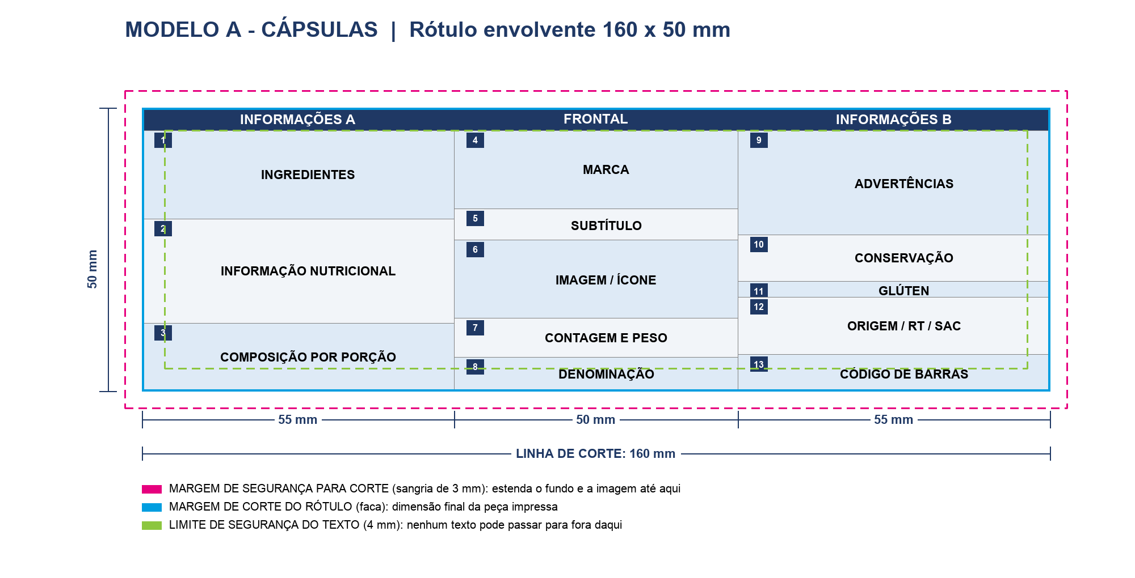
4.1 Legenda dos blocos — o que vai em cada área
N. | Painel | Bloco | Altura | Conteúdo que o designer posiciona nesta área
1 | INFORMAÇÕES A | INGREDIENTES | 34% | Lista em ordem decrescente, terminando em “Cápsula: gelatina e água purificada”. Fechar com NÃO CONTÉM GLÚTEN
2 | INFORMAÇÕES A | INFORMAÇÃO NUTRICIONAL | 40% | Caixa com borda. Porções por embalagem e Porção: X g (2 cápsulas). Nutrientes com %VD
3 | INFORMAÇÕES A | COMPOSIÇÃO POR PORÇÃO | 26% | Ativos com quantidade por porção; entre parênteses, a mesma porção da tabela nutricional
4 | FRONTAL | MARCA | 30% | Logotipo centralizado. Maior elemento da peça
5 | FRONTAL | SUBTÍTULO | 12% | Destaques da fórmula. Ex.: Vitamina B12 + Biotina + Zinco
6 | FRONTAL | IMAGEM / ÍCONE | 30% | Elemento gráfico da marca
7 | FRONTAL | CONTAGEM E PESO | 15% | 60 CÁPSULAS | PESO LÍQ.: 30 G - em faixa destacada
8 | FRONTAL | DENOMINAÇÃO | 13% | SUPLEMENTO ALIMENTAR EM CÁPSULAS
9 | INFORMAÇÕES B | ADVERTÊNCIAS | 40% | ESTE PRODUTO NÃO É UM MEDICAMENTO, público indicado, não exceder a recomendação, manter fora do alcance de crianças e as advertências específicas
10 | INFORMAÇÕES B | CONSERVAÇÃO | 18% | Temperatura, prazo após aberto e lacre de segurança
11 | INFORMAÇÕES B | GLÚTEN | 6% | NÃO CONTÉM GLÚTEN em caixa alta
12 | INFORMAÇÕES B | ORIGEM / RT / SAC | 22% | Fabricante, CNPJ, endereço, Farm. Resp. e CRF, RDC 240/2018, SAC e INDÚSTRIA BRASILEIRA
13 | INFORMAÇÕES B | CÓDIGO DE BARRAS | 14% | EAN-13 com quiet zone. Área de codificação de lote e validade ao lado, lisa e sem verniz

4.2 Regras de layout específicas desta forma
- A porção aparece nas duas unidades: massa e número de cápsulas — e o mesmo número deve constar na tabela nutricional E na composição por porção. Divergência entre os dois blocos é reprovação automática.
- A cápsula é ingrediente: a lista termina com “Cápsula: gelatina e água purificada”. Havendo corante, declarar dióxido de titânio (INS 171).
- Com cápsula de gelatina bovina, é proibido usar selo vegano ou vegetariano.
- A peça de 160 x 50 mm é apertada: o texto de ingredientes costuma cair abaixo de 6 pt. Se isso acontecer, aumente a peça ou reduza o número de ativos — nunca reduza a fonte.
- A lupa de rotulagem frontal não se aplica a cápsulas.
5. MODELO B - PÓ SOLÚVEL | Rótulo envolvente 270 x 83 mm
Especificação da embalagem | Referência
Referência real | Detox - pote de 300 g - 30 doses de 10 g
Material | Rótulo adesivo BOPP metalizado
Dimensão final (margem de corte) | 270 x 83 mm
Margem de segurança para corte | 3 mm - arquivo total de 276 x 89 mm
Limite de segurança do texto | 4 mm para dentro da linha de corte
Divisão da peça | Informações A 90 mm - Frontal 90 mm - Informações B 90 mm
Item obrigatório na caixa | Dosador correspondente exatamente à dose declarada

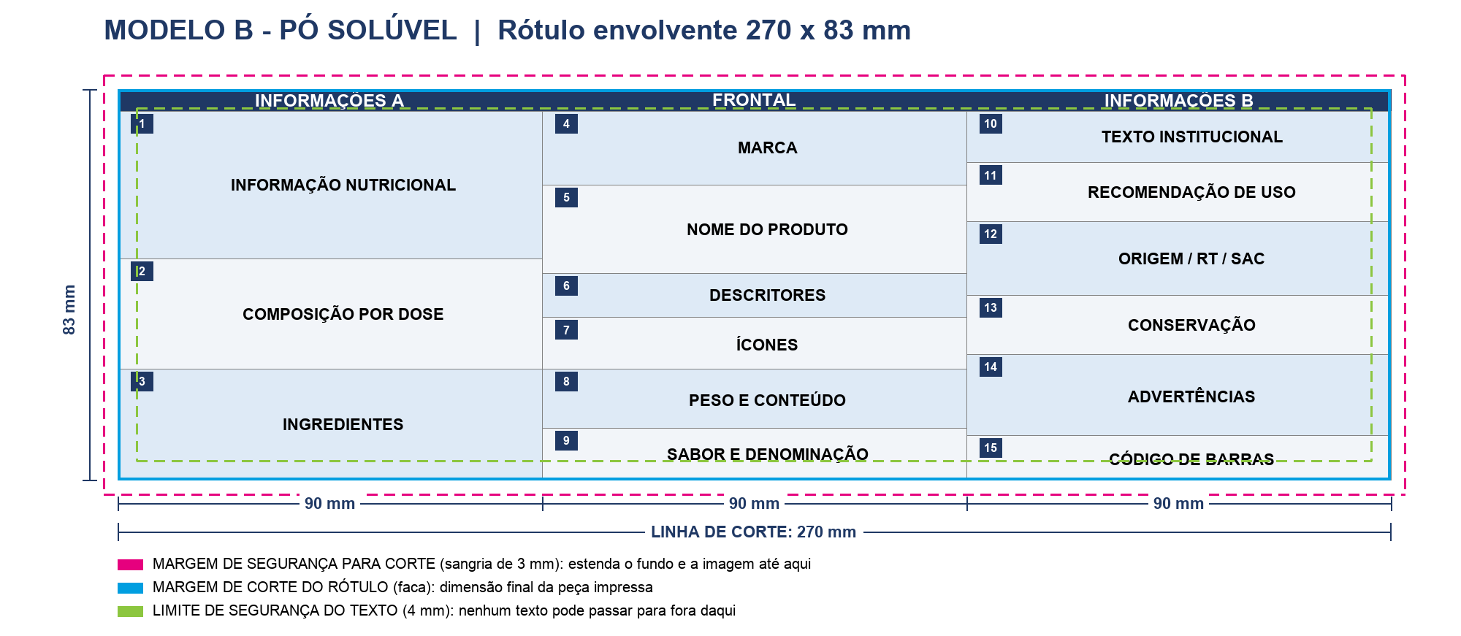
5.1 Legenda dos blocos — o que vai em cada área
N. | Painel | Bloco | Altura | Conteúdo que o designer posiciona nesta área
1 | INFORMAÇÕES A | INFORMAÇÃO NUTRICIONAL | 40% | Caixa com borda, em formato de tabela, com as colunas Nutrientes / quantidade por dose / %VD
2 | INFORMAÇÕES A | COMPOSIÇÃO POR DOSE | 30% | Todos os ingredientes com a quantidade exata por dose
3 | INFORMAÇÕES A | INGREDIENTES | 30% | Ordem decrescente, aditivos com função e INS, fechando com NÃO CONTÉM GLÚTEN
4 | FRONTAL | MARCA | 20% | Logotipo em área destacada
5 | FRONTAL | NOME DO PRODUTO | 24% | Nome fantasia em corpo grande
6 | FRONTAL | DESCRITORES | 12% | Ex.: Nova fórmula - Mais concentrado
7 | FRONTAL | ÍCONES | 14% | Ícones de atributo, sem promessa de efeito
8 | FRONTAL | PESO E CONTEÚDO | 16% | 300 g | CONTÉM: 30 DOSES | PESO LÍQUIDO: 300 G
9 | FRONTAL | SABOR E DENOMINAÇÃO | 14% | SABOR LIMÃO / SUPLEMENTO ALIMENTAR EM PÓ
10 | INFORMAÇÕES B | TEXTO INSTITUCIONAL | 14% | Descrição do produto. Só pode conter alegação literal da IN 28/2018 e ingredientes que existam na fórmula
11 | INFORMAÇÕES B | RECOMENDAÇÃO DE USO | 16% | Diluição, volume de água, frequência e público indicado
12 | INFORMAÇÕES B | ORIGEM / RT / SAC | 20% | Fabricante, CNPJ, endereço, Farm. Resp., RDC 240/2018, SAC e INDÚSTRIA BRASILEIRA
13 | INFORMAÇÕES B | CONSERVAÇÃO | 16% | Temperatura, prazo após aberto e lacre
14 | INFORMAÇÕES B | ADVERTÊNCIAS | 22% | Bloco completo, incluindo as específicas dos constituintes
15 | INFORMAÇÕES B | CÓDIGO DE BARRAS | 12% | EAN-13 e área de codificação lisa ao lado

5.2 Regras de layout específicas desta forma
- O bloco 10 é o de maior risco da peça: não pode citar ingrediente que não esteja na fórmula nem alegação fora da IN 28/2018.
- Se o teor de açúcar adicionado atingir o limite da RDC 429/2020, a lupa entra na metade superior do painel frontal e tem prioridade sobre o grafismo.
- A medida caseira declarada na arte tem de corresponder ao dosador físico embalado.
- Os corantes exigem nome e INS na lista. A tartrazina (INS 102) exige declaração destacada.
- Em fundo metalizado ou escuro, o texto legal vai sobre área de cor sólida clara — nunca sobre o grafismo.
6. MODELO C - LÍQUIDO / GOTAS | Rótulo do frasco 93 x 38 mm
Especificação da embalagem | Referência
Referência real | Phinity Metabolic - frasco de 30 mL
Material | Rótulo adesivo transparente
Dimensão final (margem de corte) | 93 x 38 mm
Margem de segurança para corte | 3 mm - arquivo total de 99 x 44 mm
Limite de segurança do texto | 4 mm para dentro da linha de corte
Divisão da peça | Informações A 30 mm - Frontal 33 mm - Informações B 30 mm
Regra de decisão | É a menor peça da linha. Se o texto obrigatório não couber com 6 pt legíveis, o produto EXIGE cartucho

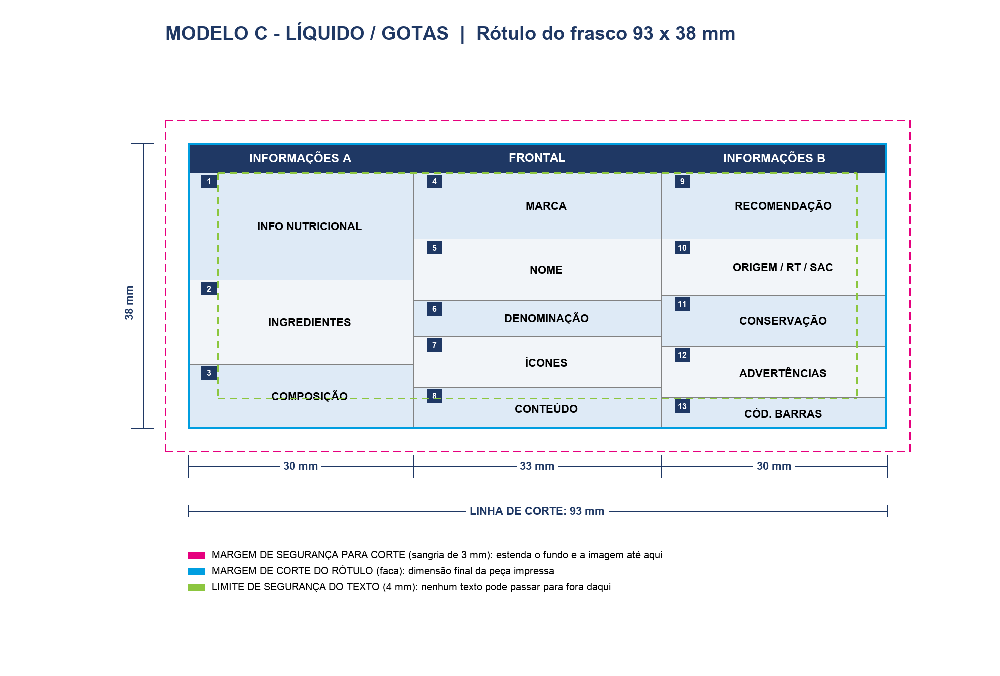
6.1 Legenda dos blocos — o que vai em cada área
N. | Painel | Bloco | Altura | Conteúdo que o designer posiciona nesta área
1 | INFORMAÇÕES A | INFO NUTRICIONAL | 42% | Porção em gotas E em volume. Ex.: Porção: 30 gotas (1,5 mL)
2 | INFORMAÇÕES A | INGREDIENTES | 33% | Ordem decrescente, com o óleo veículo, fechando com NÃO CONTÉM GLÚTEN
3 | INFORMAÇÕES A | COMPOSIÇÃO | 25% | Ativos com quantidade por porção
4 | FRONTAL | MARCA | 26% | Logotipo compacto
5 | FRONTAL | NOME | 24% | Nome curto — o espaço é crítico
6 | FRONTAL | DENOMINAÇÃO | 14% | SUPLEMENTO ALIMENTAR EM GOTAS
7 | FRONTAL | ÍCONES | 20% | Ícones de atributo, sem promessa de efeito
8 | FRONTAL | CONTEÚDO | 16% | Conteúdo líq.: 30 mL
9 | INFORMAÇÕES B | RECOMENDAÇÃO | 26% | Número de gotas, forma de ingestão, público indicado e AGITE ANTES DE USAR
10 | INFORMAÇÕES B | ORIGEM / RT / SAC | 22% | Bloco padrão de origem
11 | INFORMAÇÕES B | CONSERVAÇÃO | 20% | Abrigo da luz, prazo após aberto
12 | INFORMAÇÕES B | ADVERTÊNCIAS | 20% | Bloco completo
13 | INFORMAÇÕES B | CÓD. BARRAS | 12% | EAN-13 e área de codificação

6.2 Regras de layout específicas desta forma
- Rótulo transparente sobre líquido escuro: todo texto legal precisa de área de cor sólida atrás. Sem isso, a legibilidade passa a depender do conteúdo do frasco — e isso reprova a arte.
- “AGITE ANTES DE USAR” em negrito, junto à recomendação, sempre que houver suspensão.
- A equivalência gotas/mL é validada em lote piloto e muda conforme o bico dosador.
- Havendo cartucho, o frasco ainda precisa de rótulo próprio com marca, denominação, conteúdo, lote e validade.
- Reserve 25 x 8 mm para a codificação. Em frasco pequeno, esquecer essa área é o erro mais comum.
7. MODELO D - GUMMIES | Rótulo envolvente 220 x 90 mm
Especificação da embalagem | Referência
Referência real | Eden Creatina Gummy - pote de 180 g - 30 porções de 6 g
Material | Rótulo adesivo BOPP perolado
Dimensão final (margem de corte) | 220 x 90 mm
Margem de segurança para corte | 3 mm - arquivo total de 226 x 96 mm
Limite de segurança do texto | 4 mm para dentro da linha de corte
Divisão da peça | Informações A 70 mm - Frontal 80 mm - Informações B 70 mm
Atenção máxima | Se for adoçado com açúcar, aplica-se a lupa ALTO EM AÇÚCAR ADICIONADO, e o espaço precisa estar reservado desde o início

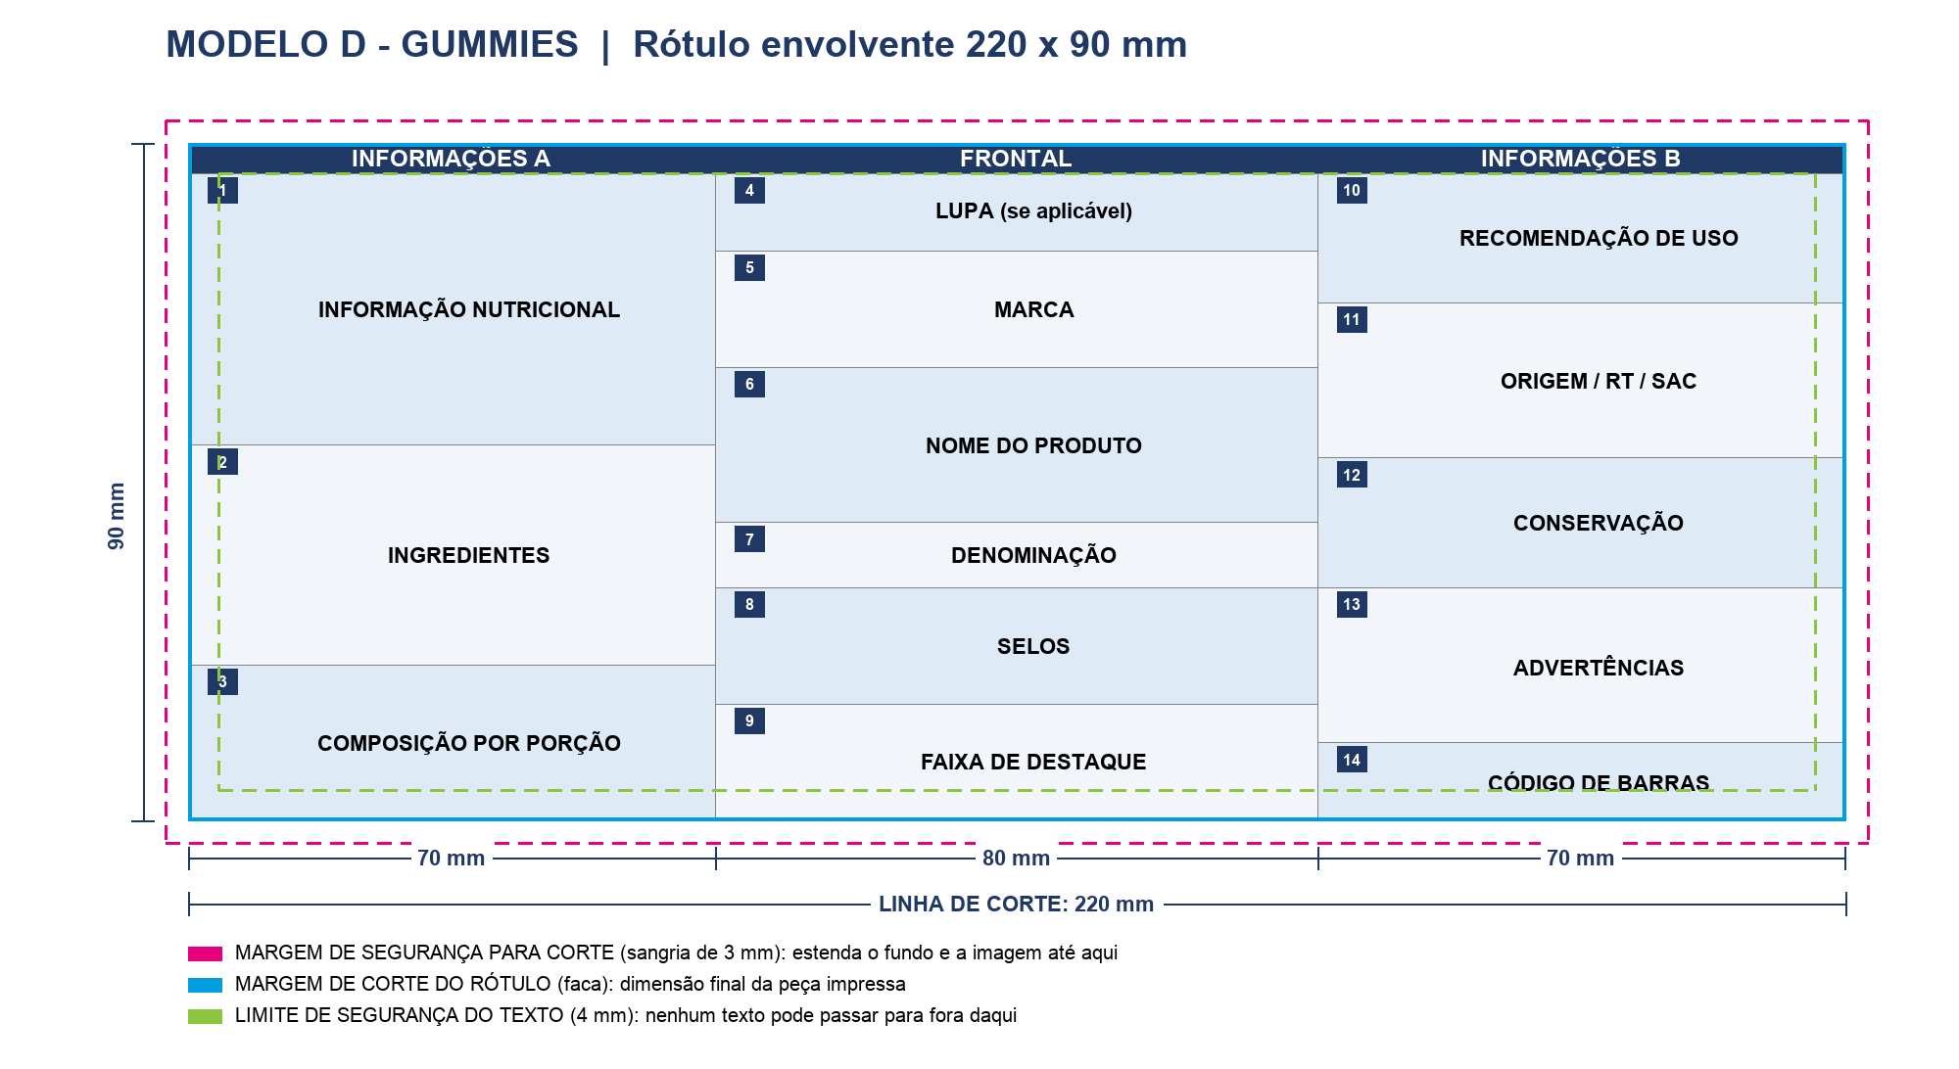
7.1 Legenda dos blocos — o que vai em cada área
N. | Painel | Bloco | Altura | Conteúdo que o designer posiciona nesta área
1 | INFORMAÇÕES A | INFORMAÇÃO NUTRICIONAL | 42% | Caixa com borda. Porção em gomas E em massa. Declarar polióis quando houver
2 | INFORMAÇÕES A | INGREDIENTES | 34% | Ordem decrescente, aditivos com função e INS, fechando com NÃO CONTÉM GLÚTEN
3 | INFORMAÇÕES A | COMPOSIÇÃO POR PORÇÃO | 24% | Ativos com quantidade por porção
4 | FRONTAL | LUPA (se aplicável) | 12% | ALTO EM AÇÚCAR ADICIONADO - metade superior, fundo branco e borda preta. Dispensada quando o produto for adoçado só com poliol ou edulcorante
5 | FRONTAL | MARCA | 18% | Logotipo no topo
6 | FRONTAL | NOME DO PRODUTO | 24% | Nome fantasia em corpo grande
7 | FRONTAL | DENOMINAÇÃO | 10% | SUPLEMENTO ALIMENTAR EM GOMA
8 | FRONTAL | SELOS | 18% | Zero açúcares adicionados, não contém glúten, sem lactose - só com comprovação aprovada
9 | FRONTAL | FAIXA DE DESTAQUE | 18% | 2 GOMAS POR DIA | PESO LÍQUIDO: 180 G | SABOR
10 | INFORMAÇÕES B | RECOMENDAÇÃO DE USO | 20% | Quantidade de gomas, público indicado e orientação
11 | INFORMAÇÕES B | ORIGEM / RT / SAC | 24% | Fabricante, CNPJ, endereço, Farm. Resp., RDC 240/2018, SAC e INDÚSTRIA BRASILEIRA
12 | INFORMAÇÕES B | CONSERVAÇÃO | 20% | 15 °C a 30 °C, prazo após aberto e lacre
13 | INFORMAÇÕES B | ADVERTÊNCIAS | 24% | Bloco completo, incluindo gestantes, lactantes e crianças
14 | INFORMAÇÕES B | CÓDIGO DE BARRAS | 12% | EAN-13 e área de codificação lisa

7.2 Regras de layout específicas desta forma
- Desenhe o layout JÁ com o espaço da lupa (bloco 4), mesmo que a versão atual seja adoçada com poliol e dispense o selo. A troca do sistema de adoçamento não pode quebrar a arte depois.
- Se for adoçado com poliol (maltitol, sorbitol), incluir a advertência de possível efeito laxativo.
- A gelatina como agente de textura impede o selo vegano; a pectina permite.
- Evite personagens e linguagem infantil: o formato já atrai crianças e o público-alvo é adulto.
- Os corantes artificiais, como o vermelho ponceau 4R (INS 124), exigem nome e INS na lista.
8. TABELA DE INFORMAÇÃO NUTRICIONAL — MODELOS OFICIAIS E TIPOGRAFIA
A tabela de informação nutricional não é área de criação. O modelo, a tipografia, a cor, a ordem dos nutrientes e até o símbolo separador estão fixados na RDC nº 429/2020 e na IN nº 75/2020, e o rótulo é reprovado se divergirem. As figuras abaixo são os modelos do Anexo IX e do Anexo XIII da IN nº 75/2020, reproduzidos do texto oficial da norma.
8.1 Regras que valem para qualquer modelo
Parâmetro | Exigência — RDC nº 429/2020, art. 16
Cor | Caracteres e linhas em preto 100% sobre fundo branco. Sem exceção, sem fundo colorido, sem tinta cinza e sem transparência (art. 16, I)
Nomes, ordem e unidades | Os do Anexo XI da IN nº 75/2020. O nome do nutriente, a ordem em que aparece e a unidade de medida não são escolha do designer (art. 16, II)
Espaçamento entre linhas | Suficiente para que nenhum caractere toque outro nem encoste na barra, nas linhas ou nos símbolos de separação (art. 16, III)
Borda, barras e margens | Borda de proteção, barras, linhas e símbolos de separação e margens internas conforme o modelo escolhido (art. 16, IV)
Tipografia | A do Anexo XII da IN nº 75/2020, reproduzida na tabela abaixo (art. 16, V)
Aumentar é permitido, reduzir não | Os valores do Anexo XII são MÍNIMOS. Pode-se usar dimensões maiores, desde que todos os elementos cresçam na mesma proporção e a identidade visual da tabela se mantenha (art. 16, § 1º)

8.2 O que muda porque o produto é SUPLEMENTO ALIMENTAR
Ponto | Regra — RDC nº 429/2020
Não existe coluna de 100 g nem de 100 ml | A declaração por 100 g ou 100 ml NÃO se aplica aos suplementos alimentares (art. 8º, § 1º). O modelo do Anexo IX é adaptado para excluir essa coluna (art. 15, § 1º, I). Restam a coluna da porção e a do %VD
A porção é a dose diária | Nos suplementos, o tamanho da porção declarada é a quantidade diária recomendada pelo fabricante para cada grupo populacional indicado no rótulo (art. 9º, VI). Não se usa a porção do Anexo V da IN nº 75/2020
Embalagem individual | Se a embalagem for individual, a porção declarada é a quantidade total contida nela (art. 9º, I)
Vitaminas, minerais e demais constituintes | Entram na tabela depois dos nutrientes obrigatórios, com o nome, a ordem e a unidade do Anexo XI da IN nº 75/2020

8.3 Os modelos oficiais e quando usar cada um
Modelo 1 — vertical
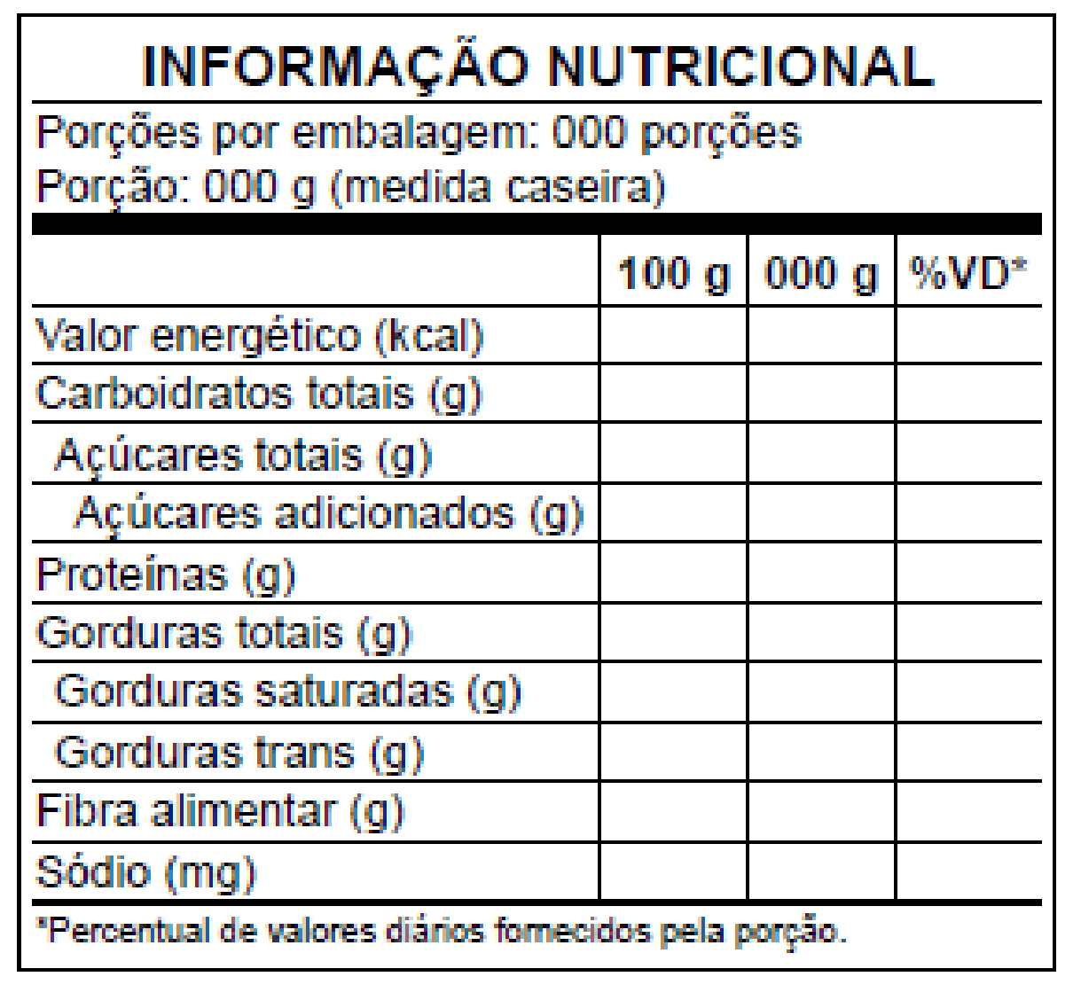
É o modelo padrão e o primeiro a ser tentado. Uma única grade, com uma coluna por base de declaração. É o que os potes e frascos da Lemoncaps comportam.
Modelo 2 — horizontal
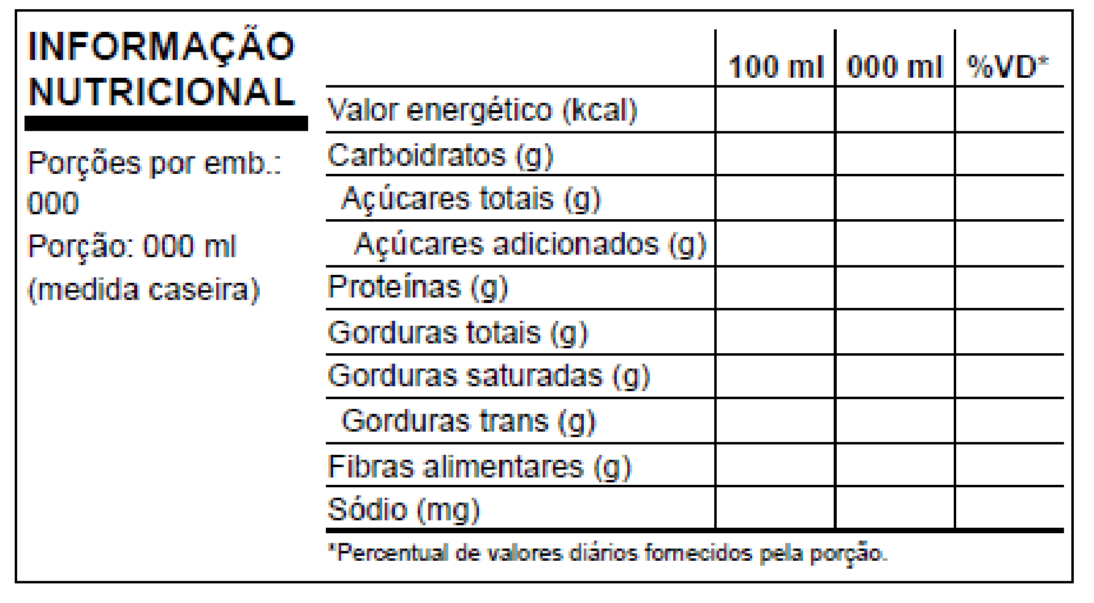
Mesma informação do vertical, com o título e os subtítulos à esquerda da grade. Serve a rótulos largos e baixos, como cintas de pote.
Modelo 3 — vertical quebrado
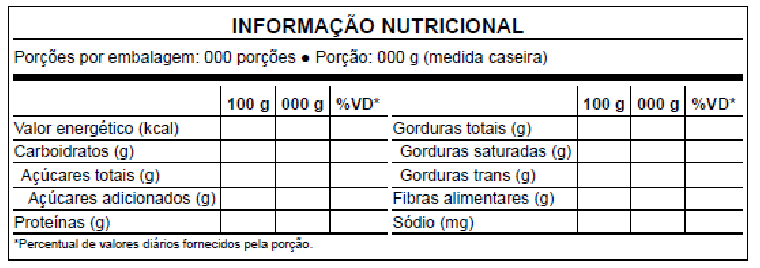
A grade é partida em duas metades lado a lado. Usar quando a altura disponível não comporta a lista inteira em coluna única. O separador entre os subtítulos é o Black Circle.
Modelo 4 — horizontal quebrado
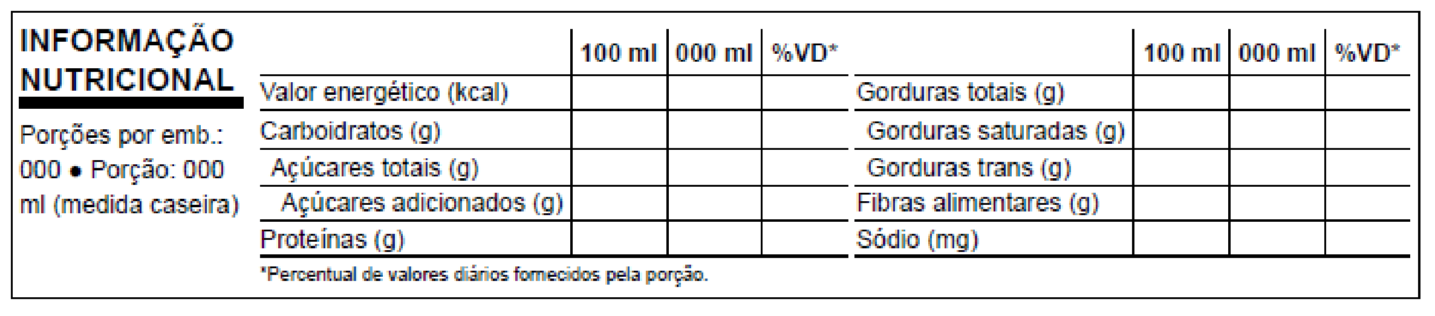
Combinação dos dois anteriores: título à esquerda e grade partida em duas metades. É o mais econômico em altura.
Modelo 5 — agregado
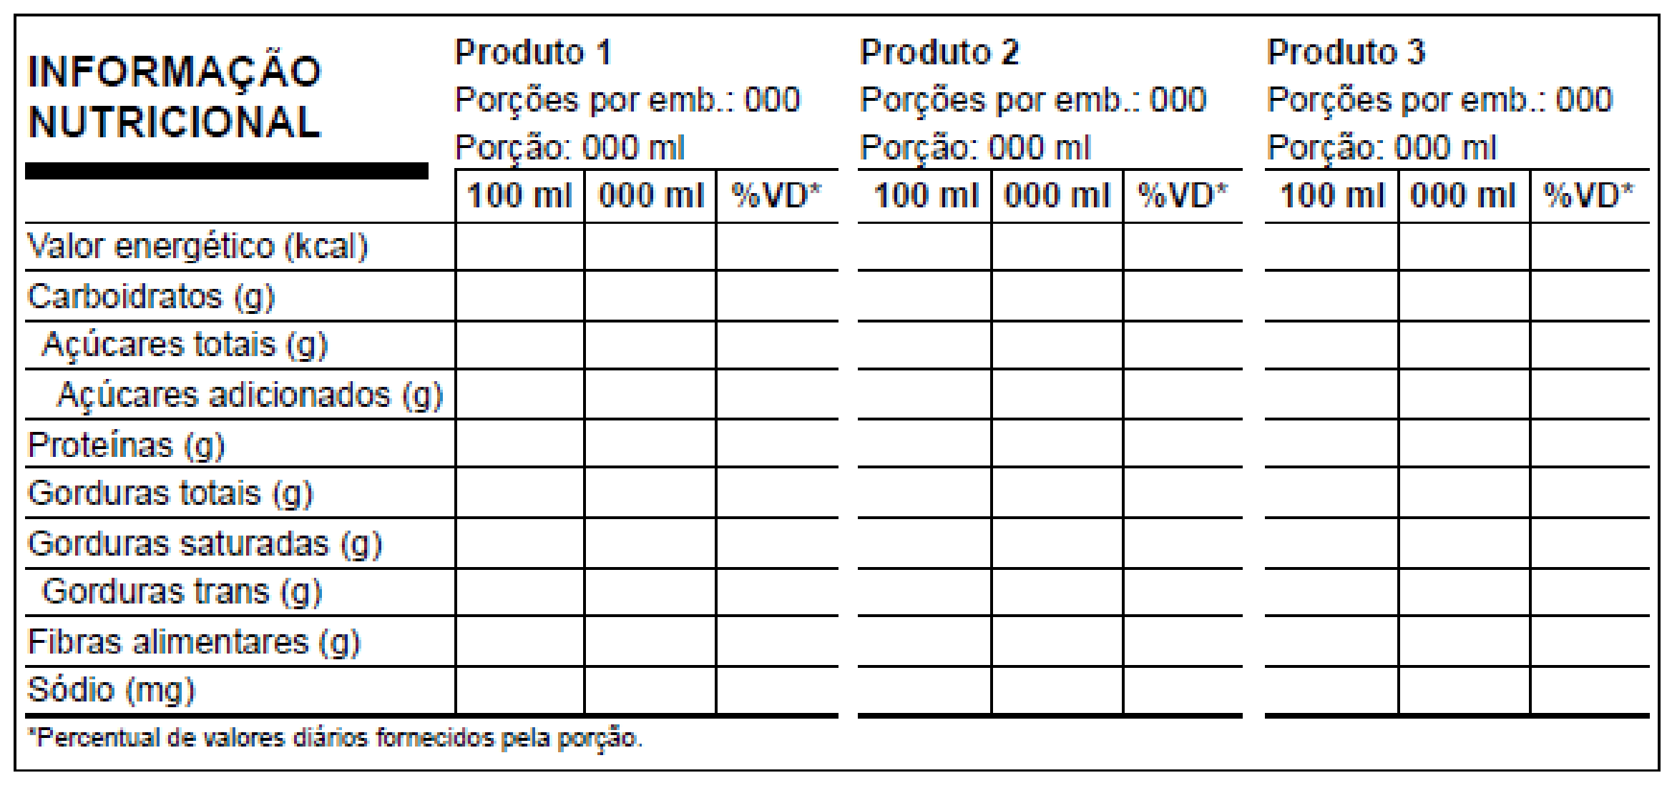
Uma coluna por produto, no mesmo quadro. Só pode ser usado em embalagem múltipla e em alimento indicado para mais de um grupo populacional (RDC nº 429/2020, art. 15, § 2º). Não usar em pote de produto único.
Modelo 6 — linear (Anexo XIII)
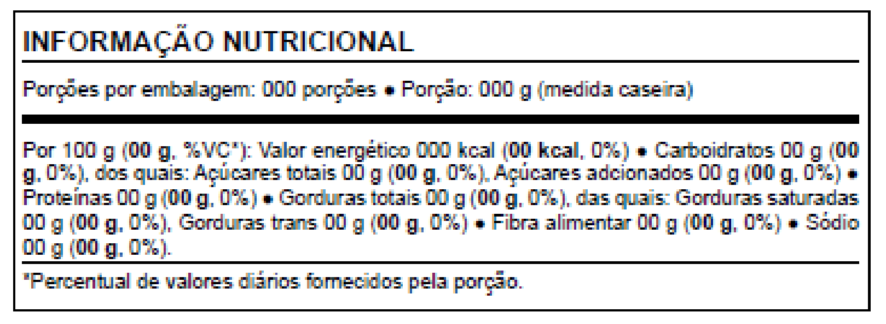
É o ÚLTIMO recurso, e só é permitido quando os recursos de compactação do art. 16, § 3º, não bastarem para caber a tabela em uma única superfície contínua da embalagem, excluído o painel principal (RDC nº 429/2020, art. 17). Não é uma opção de estilo.
8.4 Tipografia obrigatória — Anexo XII da IN nº 75/2020
A coluna “Formatação padrão” é a regra. A coluna “Formatação reduzida” só pode ser usada como recurso de compactação, quando a tabela não couber em uma única superfície contínua da embalagem.
Elemento | Formatação padrão | Formatação reduzida
Tipos de fonte | Arial ou Helvetica | Arial, Helvetica, Arial Narrow ou Helvetica Condensed
Título INFORMAÇÃO NUTRICIONAL | Negrito, caixa alta, 10 pt, centralizado | Negrito, caixa alta, 8 pt, centralizado
Subtítulos “Porções por embalagem:” e “Porção: X g (medida caseira)” | Regular, caixa alta e baixa, 8 pt, centralizado | Regular, caixa alta e baixa, 6 pt, centralizado
Títulos das colunas “100 g”, “X g” e “%VD*” | Regular, caixa alta e baixa, 8 pt, centralizado na horizontal e na vertical | Regular, caixa alta e baixa, 6 pt, centralizado na horizontal e na vertical
Nome dos constituintes | Regular, caixa alta e baixa, 8 pt, alinhado à esquerda e centralizado na vertical | Regular, caixa alta e baixa, 6 pt, alinhado à esquerda e centralizado na vertical
Valores nutricionais | Regular, caixa alta e baixa, 8 pt, centralizado na horizontal e na vertical | Regular, caixa alta e baixa, 8 pt, centralizado na horizontal e na vertical
Nota “*Percentual de valores diários fornecidos pela porção.” | Regular, caixa alta e baixa, 6 pt, alinhado à esquerda | Regular, caixa alta e baixa, 6 pt, alinhado à esquerda
Nota “**No alimento pronto para o consumo.” | Regular, caixa alta e baixa, 6 pt, alinhado à esquerda | Regular, caixa alta e baixa, 6 pt, alinhado à esquerda

8.5 Grade, indentação e símbolo separador
Parâmetro | Exigência
Altura das linhas | Todas as linhas da grade interna têm a MESMA altura
Indentação — referência | A letra “n”, em caixa baixa, no mesmo tipo e corpo usado para o nome dos constituintes
Indentação — primeiro nível | Recuo igual a “n” — é o caso de açúcares totais, gorduras saturadas e gorduras trans
Indentação — segundo nível | Recuo igual a “nn” — é o caso de açúcares adicionados
Indentação — terceiro nível | Recuo igual a “nnn”
Símbolo separador dos subtítulos (modelo vertical quebrado) | Fonte de texto normal, subconjunto Formas geométricas, nome Black Circle (●). Não substituir por hífen, por barra nem por bullet do editor

8.6 Não coube? A ordem dos recursos de compactação é esta
Os recursos são aplicados nesta ordem, e o modelo linear é o último. Pular etapas para chegar ao linear é irregularidade de rotulagem.
Ordem | Recurso | Como se aplica
1 | Declaração simplificada de vitaminas e minerais | Anexo X da IN nº 75/2020 — os minerais e as vitaminas saem da grade e passam a texto corrido abaixo dela, separados por Black Circle
2 | Abreviação dos nomes dos nutrientes | Somente as abreviações do Anexo XI da IN nº 75/2020: Gord saturadas, Gord trans, Fibras, Vit A, Vit D e as demais previstas. Não inventar abreviação
3 | Redução do corpo tipográfico | Até os limites da formatação REDUZIDA do Anexo XII — 8 pt no título e 6 pt no restante. Abaixo disso não há permissão
4 | Fontes condensadas | Arial Narrow ou Helvetica Condensed, previstas para a formatação reduzida
5 | Modelo linear | Só depois de esgotados os quatro recursos acima, conforme o art. 17

8.7 Tipografia do modelo linear — Anexo XIV da IN nº 75/2020
Elemento | Exigência
Tipos de fonte | Arial, Helvetica, Arial Narrow ou Helvetica Condensed
Título INFORMAÇÃO NUTRICIONAL | Negrito, caixa alta, 8 pt, alinhado à esquerda
Subtítulos “Porções por embalagem:” e “Porção: X g (medida caseira)” | Regular, caixa alta e baixa, 6 pt, alinhado à esquerda
Base de declaração “Por 100 g ou ml (Porção, %VD*):” | Regular e negrito combinados, caixa alta e baixa, 6 pt, alinhado à esquerda
Nome dos constituintes | Regular, caixa alta e baixa, 6 pt, alinhado à esquerda
Valores em 100 g, na porção e o %VD | Regular e negrito combinados, caixa alta e baixa, 6 pt, alinhado à esquerda
Notas de rodapé | Regular, caixa alta e baixa, 6 pt, alinhado à esquerda
Símbolo separador | Black Circle (●), fonte de texto normal, subconjunto Formas geométricas

8.8 Declaração simplificada — Anexo X da IN nº 75/2020
Parâmetro | Exigência
Quando cabe | Quando um ou mais nutrientes, ou o valor energético, estiverem em quantidade não significativa pelo Anexo IV da IN nº 75/2020 (RDC nº 429/2020, art. 15, § 3º)
Onde entra | Abaixo da última linha da grade, separada por uma linha
Texto | “Não contém quantidades significativas de …”, acrescentando o nome dos constituintes
Tipografia | Mesmo tipo de fonte das demais informações, regular, 8 pt na formatação padrão e 6 pt na reduzida, alinhado à esquerda
Minerais | “MINERAIS. Por 100 g (Porção, %VD): Cálcio 00 mg (00 mg, 0%) ● …”, com MINERAIS em negrito e caixa alta
Vitaminas | “VITAMINAS. Por 100 g (Porção, %VD): Vitamina A 00 μg (00 μg, 0%) ● …”, com VITAMINAS em negrito e caixa alta
Linhas de separação | Uma linha separando os minerais das vitaminas e outra separando as vitaminas da nota de rodapé

8.9 O que a Lemoncaps fixa, dentro do que a norma permite
- O modelo é o VERTICAL, salvo impossibilidade de espaço comprovada na arte.
- A tabela sai em QUADRO, com uma linha por nutriente e as colunas “Quantidade por porção” e “%VD”, e nunca em texto corrido — decidido pelo dono em 27/08/2026.
- Declaram-se todos os itens obrigatórios da IN nº 75/2020, inclusive os que ficam em zero, em vez de usar a frase de quantidades não significativas.
- Os percentuais de valor diário saem do Anexo II da IN nº 75/2020. A IDR da RDC nº 269/2005 está revogada e não se usa.
- A vitamina D é declarada em UI no rótulo.
- O nome do constituinte é o da lista da ANVISA, igual na tabela nutricional, na lista de ingredientes e na composição.
8.10 Erros que reprovam a arte
- Tabela em cinza, em cor ou sobre fundo colorido — a norma exige preto 100% sobre branco.
- Fonte diferente de Arial ou Helvetica, ou condensada fora do caso de compactação.
- Corpo abaixo de 6 pt em qualquer elemento da tabela.
- Linhas de altura desigual na grade interna.
- Indentação a olho, em vez do recuo de “n”, “nn” e “nnn”.
- Bullet do editor de texto no lugar do Black Circle (●).
- Modelo linear usado por escolha de layout, sem esgotar os recursos de compactação.
- Modelo agregado em produto único — ele só vale para embalagem múltipla e para mais de um grupo populacional.
- Caractere encostando na borda, na barra ou na linha de separação.
- Nome, ordem ou unidade de nutriente diferentes do Anexo XI da IN nº 75/2020.
9. ÁREA DE CODIFICAÇÃO E CÓDIGO DE BARRAS
Elemento | Regra de layout
Área de codificação | Retângulo liso reservado para o jato de tinta com lote, fabricação e validade. Mínimo de 30 x 10 mm (25 x 8 mm em frascos pequenos)
Acabamento da área | Sem verniz, sem laminação brilhante e sem grafismo — a tinta não fixa sobre verniz
Cor de fundo | Clara e uniforme, para contrastar com a tinta escura da codificação
Posição | Painel lateral ou próximo à emenda, nunca sobre texto ou imagem
Código de barras | EAN-13, fundo claro e barras escuras. Nunca barras claras sobre fundo escuro
Redução do EAN | Não reduzir abaixo de 80% do tamanho nominal
Quiet zone | Margens laterais do código livres de qualquer elemento gráfico

10. CHECKLIST DO DESIGNER ANTES DE ENVIAR A ARTE
N. | Item | OK
1 | Todos os textos foram copiados da FT-ROT sem alterar uma vírgula | ( )
2 | Denominação de venda presente e legível no painel frontal | ( )
3 | Conteúdo líquido e contagem de unidades no rodapé do frontal | ( )
4 | Lupa aplicada quando exigida, na metade superior, com fundo branco e borda preta | ( )
5 | Tabela nutricional completa, com a porção nas duas unidades exigidas pela forma | ( )
6 | Lista de ingredientes na ordem exata da FT-ROT | ( )
7 | Declaração de glúten presente | ( )
8 | Declaração de alergênicos presente, quando aplicável | ( )
9 | Modo de uso e recomendação diária | ( )
10 | Bloco de advertências completo e destacado | ( )
11 | Conservação e prazo após aberto | ( )
12 | Bloco de origem: fabricante, CNPJ, endereço, RT, RDC 240/2018, SAC e Indústria Brasileira | ( )
13 | Área de codificação lisa e reservada, sem verniz | ( )
14 | Código de barras com quiet zone e contraste corretos | ( )
15 | Nenhum texto legal dentro da margem de segurança de 4 mm | ( )
16 | Nenhum texto legal sobre imagem, degradê ou área de dobra e emenda | ( )
17 | Nenhum texto obrigatório abaixo de 6 pt | ( )
18 | Arquivo em CMYK, 300 dpi, com sangria de 3 mm e fontes em curvas | ( )
19 | Camada FACA separada e marcada como não imprimível | ( )
20 | Nenhum selo (vegano, zero açúcar, natural) sem comprovação aprovada pela Qualidade | ( )

Designer responsável |  | Data
Arte / versão |  | Cliente / marca

11. FLUXO DE APROVAÇÃO DA ARTE
Etapa | Responsável | Saída
1. Envio da Ficha Técnica de Rotulagem (FT-ROT) | Lemoncaps — Qualidade | Textos obrigatórios fechados
2. Criação do layout conforme este guia | Designer do cliente | Arte em PDF/X-4
3. Preenchimento do checklist da seção 10 | Designer do cliente | Checklist assinado
4. Análise da arte | Lemoncaps — Garantia da Qualidade | Aprovada / Aprovada com ajustes / Reprovada
5. Aprovação final | Responsável Técnico | Arte liberada para impressão
6. Recebimento do rótulo impresso | Lemoncaps — Almoxarifado e Qualidade | Conferência contra a arte aprovada (POP-QUAL-004)

Prazo de análise da arte pela Qualidade: até 5 dias úteis a partir do recebimento do arquivo completo com o checklist preenchido.
12. CONTROLE DE REVISÕES E APROVAÇÃO
Versão | Data | Descrição da alteração | Responsável
01 | 28/07/2026 | Emissão inicial do guia, com desenhos de layout em escala | Garantia da Qualidade
02 | 12/08/2026 | Revisão de redação: acentuação e correção ortográfica de todo o texto; inclusão da numeração de páginas no rodapé | Garantia da Qualidade
03 | 27/08/2026 | Inclusão da seção 8 — TABELA DE INFORMAÇÃO NUTRICIONAL: os seis modelos oficiais do Anexo IX e do Anexo XIII da IN nº 75/2020, a tipografia obrigatória do Anexo XII, a do modelo linear do Anexo XIV, a grade e a indentação, a ordem dos recursos de compactação do art. 16, § 3º, da RDC nº 429/2020 e a declaração simplificada do Anexo X. Renumeração das seções seguintes | Garantia da Qualidade

Etapa | Nome / Função | Data | Assinatura
Elaborado por | Garantia da Qualidade | 27/08/2026
Aprovado por | Anderson C. Barbosa — RT — CRF/MT 5526 | ____/____/______

